Core Agent 联调手册 2026-10-29
状态标签：已实现、已验证、待 Owner 确认。

架构与职责
Core/Backend/Harness/Session/Context/TaskState/Tools/Quant/Memory/Risk/UI 的职责、数据流和停止点见图；Risk 审核闭环尚未完成。
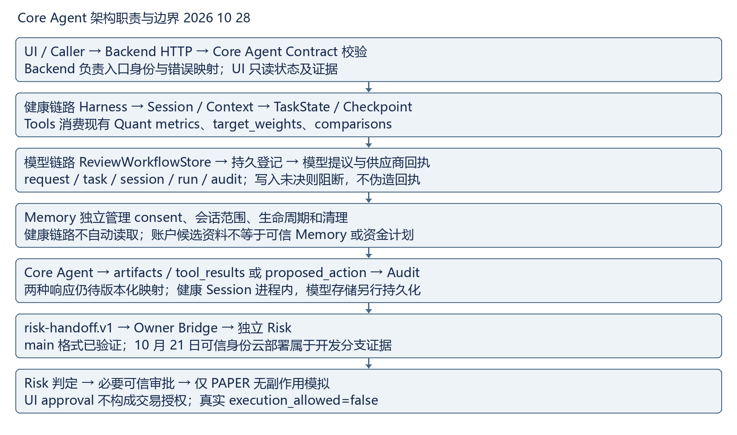

模块调用时序
请求 → Contract → Session/Context/TaskState → Harness → Tools/Quant → Audit → Risk Handoff → 等待/重试/终止。
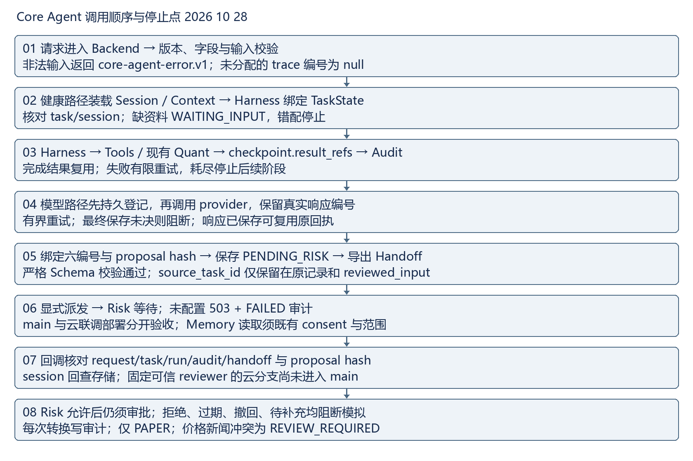

统一 Contract 字段归属
字段 | 必填/条件 | 生产方 | 消费方 | 不可修改方
request_id / task_id / session_id | 主链路必填或续跑条件必填 | Caller/Backend/Harness | 全链路 | UI、Risk
contract_version | 必填 | Contract 生产方 | Backend/Core/Risk/UI | 消费方
task_state / checkpoint | 任务路径必填 | Harness | Backend/UI/Risk | UI、Risk
artifacts / tool_results | 成功阶段条件必填 | Tools/Harness | Core/Risk/UI | UI
risk_handoff | Risk 边界必填 | Core | Risk/Backend | UI
audit_evidence | 事件路径必填 | Core/Backend | Risk/审计/UI | UI
error envelope | 异常必填 | Core/Backend | Caller/UI | UI
execution_allowed | 当前固定 false | Risk/Backend 策略 | UI/执行网关 | 前端 approval

验证和限制
两个 main 均 check 通过、284/284 测试通过、git diff --check 通过；无今日公网调用。Quant 未重算，Memory 规则未改，市场冲突只记 REVIEW_REQUIRED。

